**HỌC VIỆN CÔNG NGHỆ BƯU CHÍNH VIỄN THÔNG**

**KHOA AN TOÀN THÔNG TIN**

**BỘ MÔN HỆ ĐIỀU HÀNH WINDOWS LINUX/UNIX**

**--------0--------**



**BÁO CÁO THỰC HÀNH SỐ 5**

**Cài đặt và quản trị các dịch vụ cơ bản của Ubuntu**

|  |  |  |
| --- | --- | --- |
| Họ và tên | **:** | Nguyễn Văn Cảnh |
| Mã sinh viên | **:** | B21DCAT044 |
| Nhóm | **:** | 04 |
| Giảng viên hướng dẫn | **:** | Nguyễn Hoa Cương |

**Hà Nội-9/2023**

**I- CƠ SỞ LÝ THUYẾT**

**1. Dịch vụ DNS và DHCP**

a) DNS

DNS là dịch vụ tên miền Internet mà tạo ánh xạ từ địa chỉ Internet ra tên miền đầy

đủ và ngược lại. Máy chủ cung cấp dịch vụ DNS có thể chia thành các loại như sau:

- Máy chủ chính (primary server): lưu cơ sở dữ liệu về tên/địa chỉ Internet cho một

vùng và chịu trách nhiệm trả lời truy vấn cho vùng đó.

- Máy chủ phụ (secondary server): đóng vai trò ứng cứu và chia sẻ tải cho máy chủ

chính. Máy chủ phụ lấy dữ liệu từ máy chủ chính trong vùng đó và trả lời các truy

vấn bên trong một miền.

- Đệm (caching server): lưu bản sao các truy vấn/kết quả. Máy chủ này không chứa

các file cấu hình cho miền cụ thể nào.

Ubuntu cung cấp dịch vụ DNS qua gói phần mềm BIND (Berkley Internet Naming

Daemon).

b) DHCP

Dịch vụ DHCP* (Dynamic Host Configuration Protocol) là dịch vụ mạng cho phép

gán cấu hình mạng tự động cho các máy tính trong mạng. Điều này giúp cho việc triển

khai và quản lý mạng được thuận tiện và nhanh chóng so với việc người quản trị phải

thiết lập các tham số cho các máy tính một cách thủ công. Các điều chỉnh và sửa đổi chỉ

cần thực hiện tại máy chủ cung cấp dịch vụ DHCP. Về cơ bản, thông tin cấu hình gồm

có:

- Địa chỉ Internet và mạng con

- Địa chỉ Internet của máy cổng

- Địa chỉ Internet của máy chủ tên miền

Dịch vụ DHCP có thể cung cấp một số thông tin khác như tên máy trạm, tên miền,

máy chủ thời gian,…

Máy chủ dịch vụ DHCP hỗ trợ các chế độ hoạt động như sau:

- Cấp phát tĩnh (thủ công): Gán thông tin cấu hình mạng không đổi cho máy trạm

căn cứ vào địa chỉ vật lý của kết nối mạng mỗi khi có yêu cầu từ máy trạm

- Cấp phát động: Gán thông tin cấu hình mạng từ dải địa chỉ định trước trong một

khoảng thời gian nhất định còn gọi là thời gian mượn địa chỉ. Khi hết hạn cấu hình

này có thể được gán cho máy khác.

- Cấp phát tự động: Tự động gán cấu hình mạng cố định từ dải địa chỉ định trước

cho thiết bị yêu cầu. So với phương pháp cấp phát động, thông tin cấu hình mạng

không bị hết hạn.

Tham khảo: “Phạm Hoàng Duy. Bài giảng Hệ điều hành Windows và Linux/

Unix. Học viện Công nghệ BC-VT, 2016. Mục VII.1 Dịch vụ DNS và DHCP.

**2. Dịch vụ web**

Máy chủ Web về cơ bản là phần mềm chịu trách nhiệm nhận các truy vấn dưới

chuẩn giao thức truyền siêu văn bản từ máy khách, sau đó gửi trả kết quả xử lý thường

dưới dạng các tài liệu theo chuẩn HTML. Các máy chủ Web về căn bản đáp ứng các yêu

cầu sau:

- Linh hoạt và dễ cấu hình đối với việc bổ sung các tính năng mới, các địa chỉ Web

và hỗ trợ các yêu cầu tăng dần mà không phải biên dịch hay cài đặt lại.

- Hỗ trợ việc xác thực để hạn chế người dùng truy nhập tới các trang hay địa chỉ

Web cụ thể.

- Hỗ trợ các ứng dụng tạo ra các trang Web động như Perl hay PHP (Personal Home

Page hay Hypertext Preprocesor) cho phép các trải nghiệm nội dung trang Web

tùy theo từng người dùng.

- Hỗ trợ liên lạc mã hóa giữa trình duyệt và dịch vụ Web để đám bảo và xác thực an

toàn cho các liên lạc này.

Tham khảo: “Phạm Hoàng Duy. Bài giảng Hệ điều hành Windows và Linux/

Unix. Học viện Công nghệ BC-VT, 2016. Mục VII.2 Dịch vụ web.

**3. Dịch vụ thư điện tử**

Thư điện tử là một trong những dịch vụ quan trọng và có tầm ảnh hưởng sâu rộng

đến cách thức tương tác và thói quen làm việc của những người dùng Internet. Thư điện

tử hoạt động theo nguyên tắc không đồng bộ. Người gửi có thể chuyển thư tới người

nhận từ bất cứ vị trí vật lý nào miễn là có kết nối Internet. Người nhận sẽ đọc được thư

khi họ kết nối vào Internet. Quá trình gửi và nhận thư cần có sự tương tác giữa các phần mềm khác nhau.

Dịch vụ thư người dùng MUA (Mail User Agent) giúp người dùng tương tác với

máy chủ thư điện tử, truy nhập vào hòm thư Mailbox cho phép người dùng đọc và soạn

thư. Dịch vụ này kết nối với máy chủ dịch vụ thông qua các giao thức như POP

(PostOffice Protocol) hay IMAP (Internet Mail Access Protocol). Các phần mềm tiêu

biểu chạy trên máy tính gồm có Outlook, Thunderbird, hay Eudora. Ngoài ra, dịch vụ

này có thể truy nhập thông qua Web nhờ Squirrelmail, OpenWebmail.

Dịch vụ chuyển thư MTA (Mail Transport Agent) xử lý việc nhận từ vị trí này

sang vị trí khác trong mạng Internet bằng việc sử dụng giao thức chuyển thư đơn giản

SMTP (Simple Mail Transfer Protocol). Phần mềm đảm nhiệm chức năng MTA có thể

kể tới Microsoft Exchange, Sendmail, postfix, Exim. Thông thường dịch vụ MTA

thường được coi như là dịch vụ máy chủ thư điện tử.

Dịch vụ phân phát thư MDA (Mail Delivery Agent) phân phát thư tới hòm thư

của người dùng khi có thư được chuyển đến. Để đảm bảo an toàn cho việc sử dụng thư

điện tử, MDA còn thực hiện các chức năng lọc thư rác hay quét mã độc được đính kèm

theo thư. MDA tương tác với người dùng thư điện tử thông qua các giao thức truy nhập

hòm thư như POP hay IMAP. Bộ phần mềm thực hiện chức năng có thể kể đến Courier,

Dovecot, Cyrus. Trên thực tế, các tính năng của MDA và MTA có thể được tích hợp

vào một hệ thống duy nhất như trường hợp của Microsoft Exchange.

Tham khảo trong chương 7 bài giảng “Phạm Hoàng Duy, Bài giảng Hệ điều hành

Windows và Linux/Unix, Học viện Công Nghệ Bưu Chính Viễn Thông, 2016”.

**II- THỰC HÀNH**

**1,Thực hành cài đặt và quản trị DHCP**

a, Chuẩn bị môi trường

- PC1: Máy ảo Ubuntu Server để cài đặt dịch vụ DHCP.

- PC2: Máy ảo Kali Linux làm DHCP – Client.

- PC3: Máy ảo Windows 7 làm DHCP – Client.

b, Các bước thực hiện

- Cấu hình cổng NAT cho 3 máy ảo: Vào edit -> chọn Virtual Network Editor -> chọn NAT (VMnet8) -> chọn Connect a host virtual adapter to this network -> Apply -> OK

-Cài đặt dịch vụ DHCP server cho PC1

+ Bước 1: Cài isc-dhcp-server, Hình 2.3:

o Gõ lệnh: sudo apt-get install isc-dhcp-server

o Nhập password.

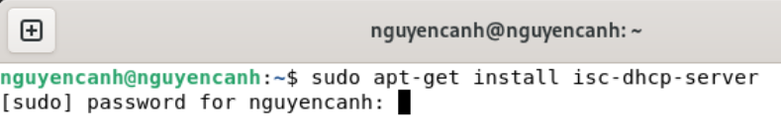

+ Bước 2: Đặt IP tĩnh cho cổng ethernet.

o Gõ lệnh: ifconfig, để xem tên của cổng ethernet

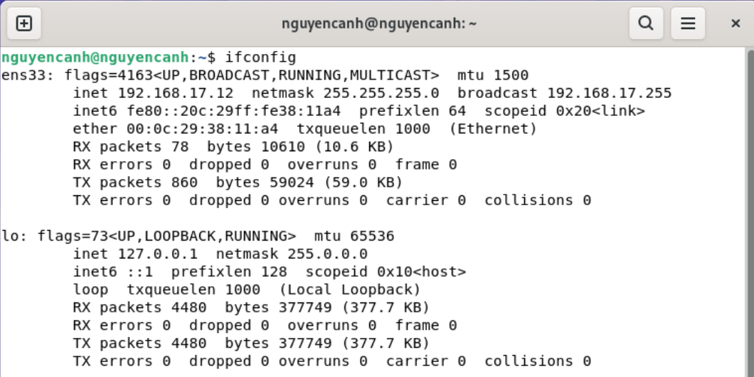

o Gõ lệnh: sudo nano /etc/network/interfaces.

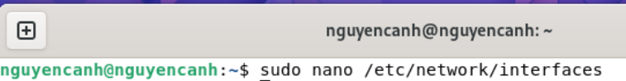

o Rồi thêm dòng lệnh: auto ens33

iface ens33 inet static

address 192.168.17.12

netmask 255.255.255.0

gateway 192.168.17.1

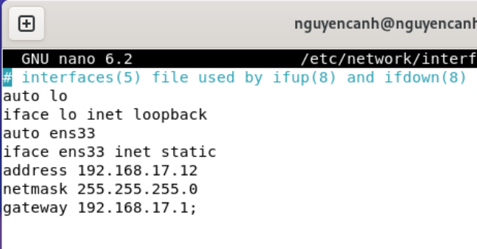

o Nhấn Ctrl+x để lưu -> nhấn y -> enter

+ Sau đó, khởi động lại máy để lấy cấu hình mới, dùng lệnh:

sudo reboot

+ Bước 3: Chỉ định card mạng “ens33” dùng cho isc-dhcp-server

o Gõ lệnh: sudo nano /etc/default/isc-dhcp-server.



o Thêm tên card mạng “ens33” vào dòng có INTERFACE=“”.



Nhấn Ctrl+x để lưu -> nhấn y -> enter.

+ Bước 4: Cấu hình DHCP Server cấp IP theo dải mạng

o Gõ lệnh: sudo nano /etc/dhcp/dhcpd.conf



Nhấn y để tiếp tục,

o Điền domain name = “quantri.com” và domain-name-server = “dhcpserver.quantri.com”.

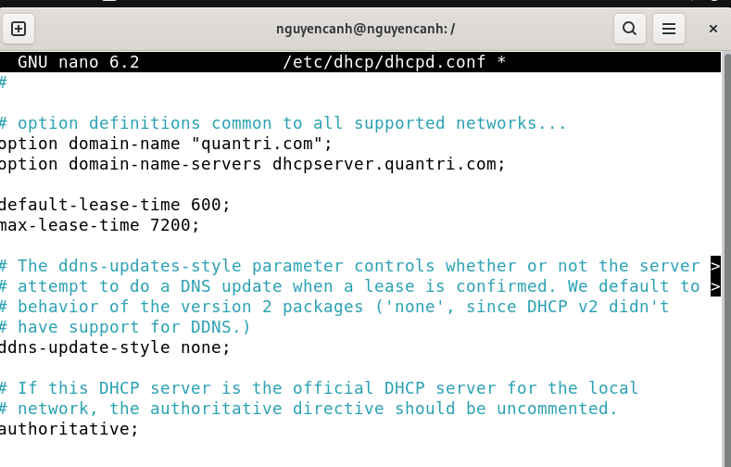

o Sau đó, tìm đến authoritative, kiểm tra xem đã bỏ # chưa.

o Sửa lại dòng lệnh như sau:

subnet 192.168.17.0 netmask 255.255.255.0 {

range 192.168.17.10 192.168.17.30;

option domain-name-servers dhcpserver.quantri.com;

option domain-name "quantri.com";

option subnet-mask 255.255.255.0 option routers 192.168.17.1;

option broadcast-address 192.168.17.255;

default-lease-time 600; max-lease-time 7200;

}

Nhấn Ctrl+x để lưu -> nhấn y -> enter,

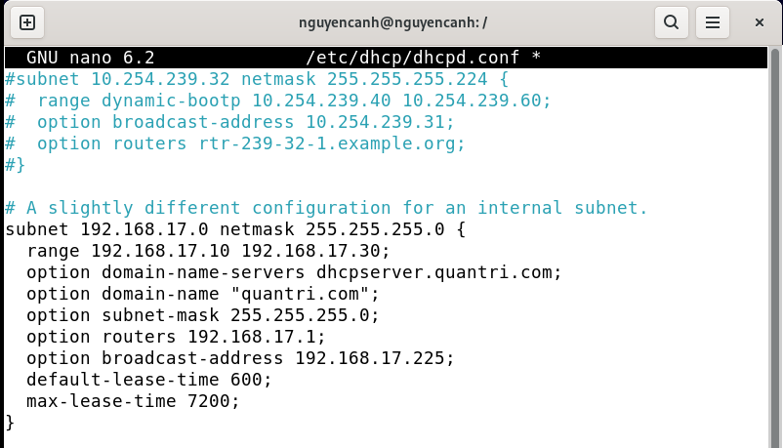

+ Bước 5: restart lại DHCP service

* Gõ lệnh: sudo systemctl restart isc-dhcp-server
* Nhập password,

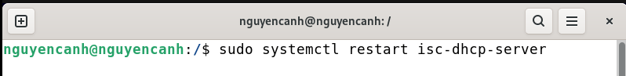

* Gõ lệnh: sudo systemctl status isc-dhcp-server

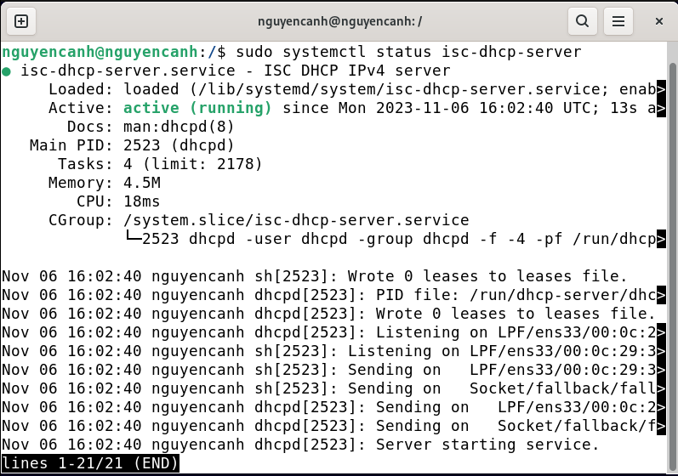

* Cài đặt thành công DHCP Service
* Cấp phát địa chỉ IP động cho Kali Linux – Client (PC2)

+ Bước 1: Cấu hình để cho máy nhận IP động

o Vào terminal, gõ lệnh: ifconfig, xem tên của card mạng là eth0.

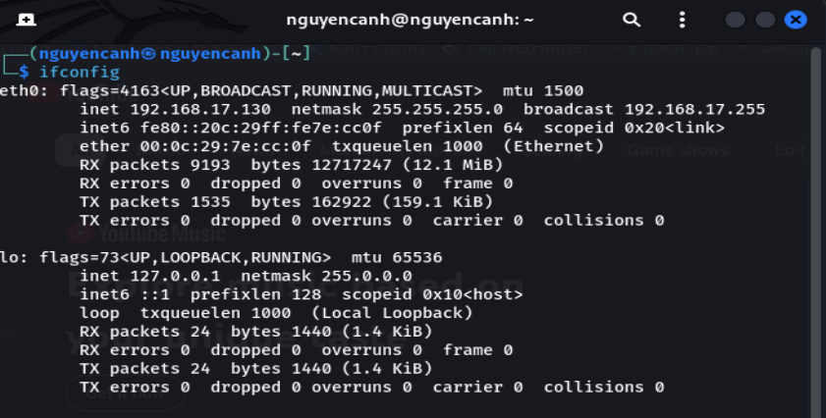

o Gõ lệnh, Hình 2.15: nano /etc/network/interfaces

o Thêm dòng lệnh sau để lấy địa chỉ IP từ DHCP server

auto eth0

iface eth0 inet dhcp

Nhấn Ctrl+x để lưu -> nhấn y -> enter.

+ Bước 2:

o Khởi động lại máy để lấy cấu hình mới, dùng lệnh: reboot.

o Vào terminal, gõ lệnh: ifconfig, sẽ thấy PC2 đã được cấp phát địa chỉ IP động thông qua DHCP server (PC1)

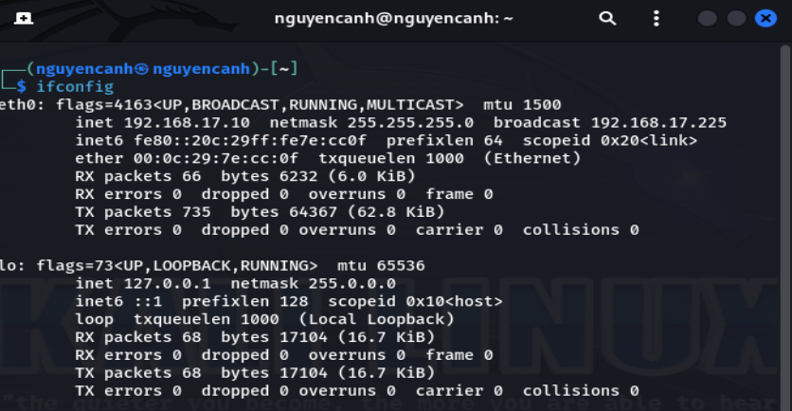

* Cấp phát địa chỉ IP động cho Windows 7 – Client (PC3)

+ kiểm tra xem máy đã để cấu hình cổng NAT (VM/setting/network adapter)

+ Bước 1: Cấu hình để cho máy nhận IP động

o Vào Control Panel -> Network and Internet -> Network and Sharing Center -> chọn Change adapter setting -> nhấn chuột phải Local Area Connection -> chọn Properties.

+ Vào Internet Protocol Version 4

+ Chọn như sau:

+ Bước 2:

o Vào Run gõ cmd

o Giải phóng địa chỉ IP cũ, trong cmd dùng lệnh: ipconfig /release

o Xin cấp lại địa chỉ IP, dùng lệnh (Hình 2.23): ipconfig /renew

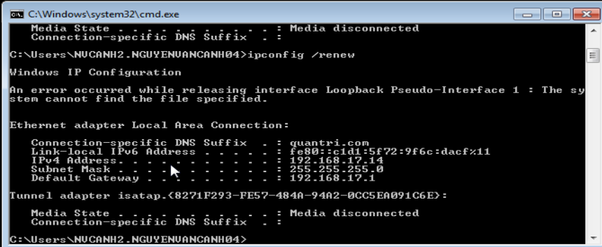

🡪Kết quả: thành công cấp phát địa chỉ IP động thông qua DHCP server (PC1).

o Kiểm tra lại bằng lệnh ipconfig

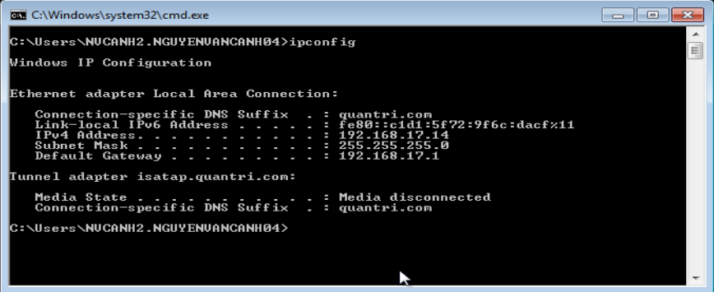

**2, Thực hành cài đặt và quản trị DNS**

a, Chuẩn bị môi trường

- PC1: Máy ảo Ubuntu Server để cài đặt dịch vụ.

b, Các bước thực hiện

- Cấu hình cổng NAT

- Tất cả quá trình thực hiện đều được sử dụng với quyền root (gõ lệnh “sudo -s”)

- IP: 192.168.200.3

- Update: apt-get update

- Cài đặt bind9

+ Gõ lệnh: apt-get install bind9

+ Gõ “Y” để tiếp tục cài đặt, chương trình sẽ tự động cài đặt.

-Đặt IP tĩnh

+ Cấu hình như ảnh. Chú ý là địa chỉ IP không được trùng với địa chỉ nào trong mạng (Kiểm tra bằng lệnh ping)

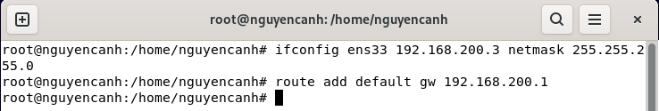

+ Sử dụng lệnh ifconfig để kiểm tra xem đã cập nhật IP chưa.

- Cấu hình DNS ra mạng bằng địa chỉ Google

+ Gõ lệnh: gedit /etc/bind/named.conf.options

+ Bỏ // và thêm 2 địa chỉ 8.8.8.8 và 8.8.4.4 vào forwarders như hình

- Thêm zone

+ Gõ lệnh: gedit /etc/bind/named.conf.local

+ Thêm 2 zone: 1 zone forward và 1 zone reverse như hình

- Tạo file cơ sở dữ liệu DNS

Copy và chỉnh sửa file

+ Gõ 2 lệnh để copy:

cp /etc/bind/db.local /etc/bind/ptit.com.fw

cp /etc/bind/db.127 /etc/bind/ptit.com.rv

+ Chỉnh sửa 2 file

nano /etc/bind/ptit.com.fw

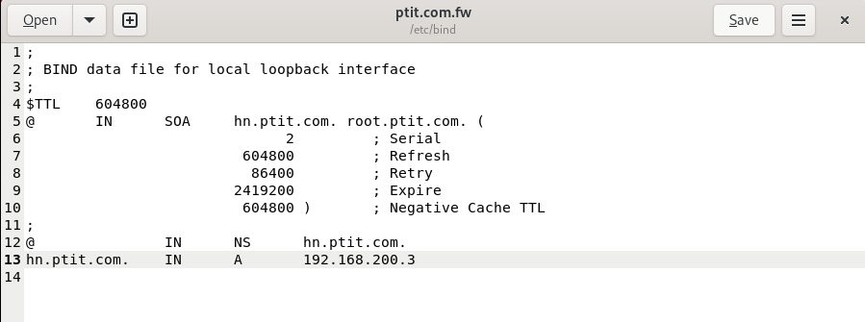

nano /etc/bind/ptit.com.fw

+ Kiểm tra lại xem tệp vùng hoạt động có chính xác không:

named-checkzone ptit.com /etc/bind/ptit.com.fw

named-checkzone ptit.com /etc/bind/ptit.com.rv

- Sửa tên miền trong thư viện động

+ Thực hiện lệnh: gedit /etc/resolv.conf



🡪 Kết quả mong muốn:

- Kiểm tra dịch vụ sử dụng lệnh nslookup

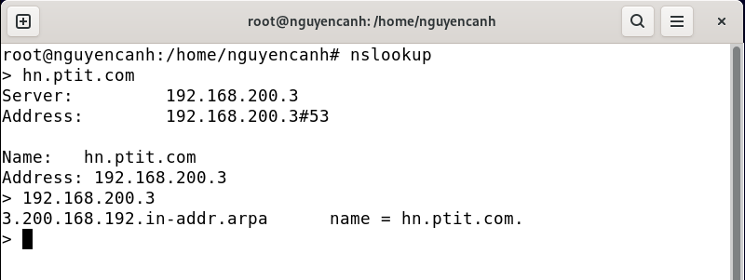

**3, Thực hành cài đặt và quản trị Apache Server**

a, Chuẩn bị môi trường

- PC1: Máy ảo Ubuntu Server để cài đặt dịch vụ

b, Các bước thực hiện

- Update: apt-get update

-Cài đặt apache2

+ Gõ lệnh: apt-get install apache2

+ Gõ “Y” để tiếp tục cài đặt

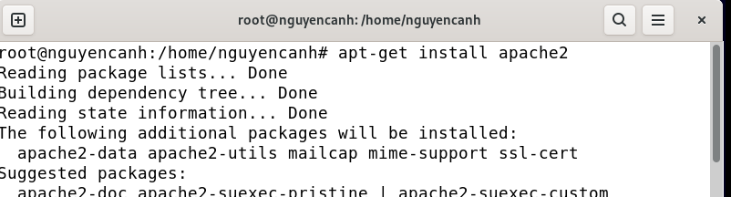

- Vào trình duyệt và gõ 1 trong các địa chỉ sau:

localhost

127.0.0.1

192.168.200.3 (địa chỉ IP hiện tại của máy chủ Ubuntu – kiểm tra bằng lệnh ifconfig).

-Hiện It works 🡪 đã cài đặt thành công

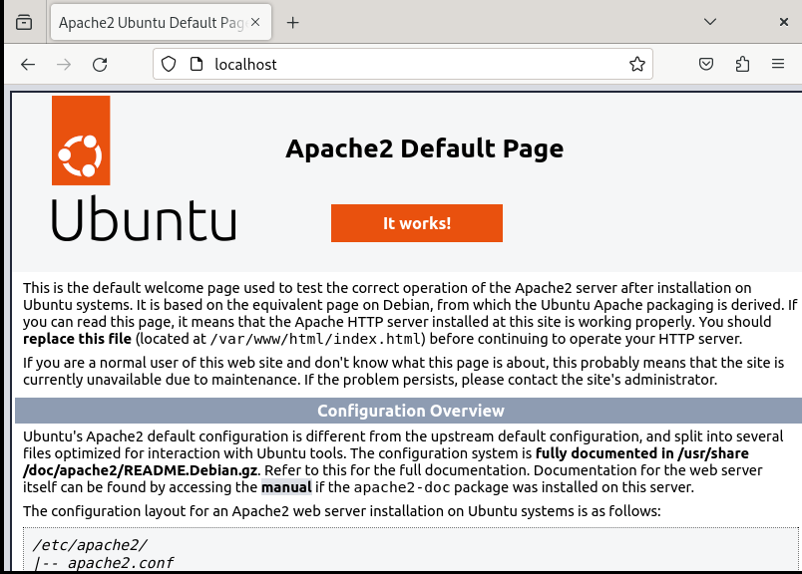

-Thay đổi thư mục localhost mặc định

+ Thực hiện lệnh: sudo gedit /etc/apache2/sites-available/000-default.conf

+Thay đổi DocumentRoot /var/www/html thành /home/ptit/html

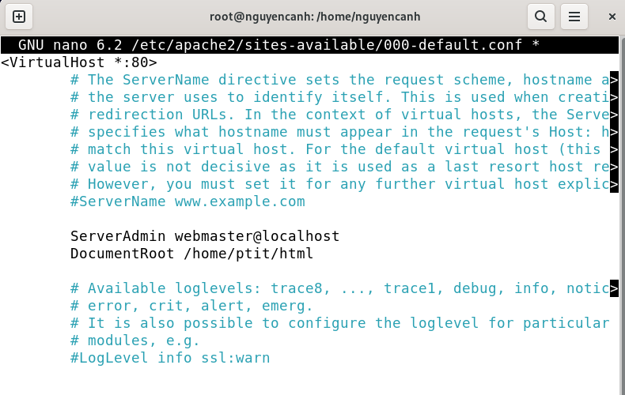

🡪 Kết quả khi vào lại trình duyệt, ta đã thấy trang chuyển đến thư mục mà ta cài đặt ở trên

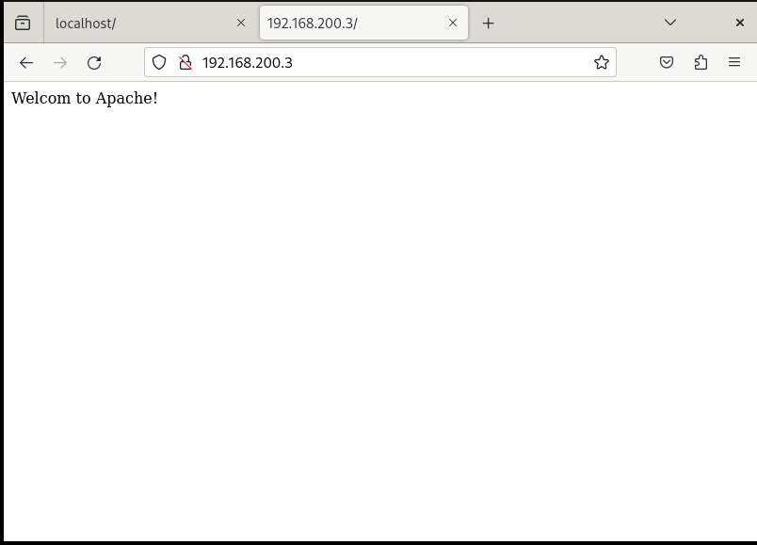

-Tạo nhiều website từ một file cấu hình

+ Tạo 1 file site1 cấu hình mới: cp /etc/apache2/sites-available/000- default.conf /etc/apache2/sites-available/site1.conf

- Thay đổi DocumentRoot thành /home/cntt/html ( tạo foder cntt/html chứa file index.html có nội dung “Welcome to Apache! This is site1” tương tự như trên)

- Lưu thay đổi: service apache2 reload

- Tắt bỏ thiết lập mặc định và chuyển sang site1 vừa tạo: a2dissite 000-default.conf && a2ensite site1.conf

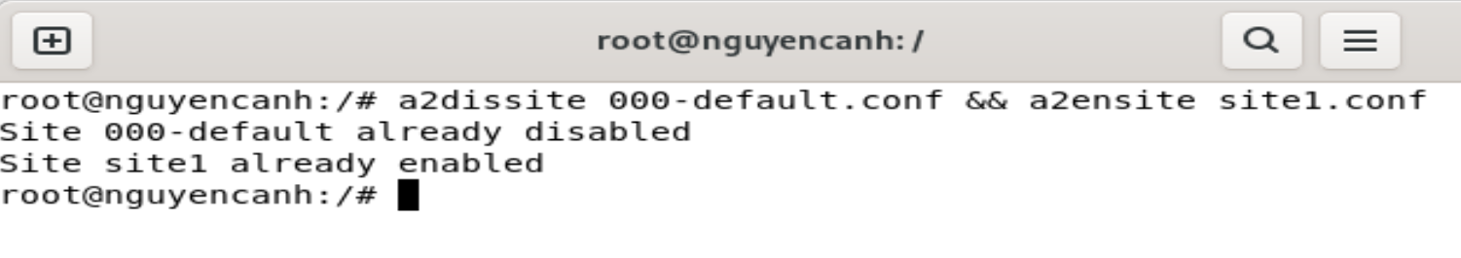

- Vào lại trình duyệt để kiểm tra.

🡪Kết quả : Cài đặt và quản trị thành công Apache Server



